Детско-взрослый проект по духовно-нравственному воспитанию
«Нескучные экскурсии. Тутаев»

Банк виртуальных экскурсий «Нескучные экскурсии. Тутаев» для детей старшего дошкольного и младшего школьного возраста, педагогов и родителей

Воспитание – главный приоритет системы образования, оно включает в себя
формирование у обучающихся чувства патриотизма и гражданственности, уважения к памяти защитников Отечества и подвигам героев Отечества, бережного отношения к культурному наследию и традициям многонационального народа Российской Федерации.
С этой целью нами был разработан проект «Нескучные экскурсии. Тутаев», направленный на расширение и углубление представлений детей о своей малой Родине, о достопримечательностях, культуре, традициях родного края; на воспитание патриотизма.

Цель проекта: создание «банка» виртуальных экскурсий по родному городу на основе авторской программы «Занимательное путешествие в страну краеведения» для дошкольников 5–7 лет при участии семейного клуба в 2023 - 2024 году.
Задачи проекта:
- Изучение уровня знаний о достопримечательностях родного города с помощью разработанной диагностики (Программа «Занимательное путешествие в страну краеведения») для определения количества объектов для создания видео экскурсий.
- Создание вместе с детьми и родителями видеороликов виртуальных экскурсий по родному городу с целью дальнейшего их использования в образовательном процессе.
- Использование виртуальных экскурсий для ознакомления детей с достопримечательностями родного города, воспитания у детей патриотизма, любви к родному городу, интереса и уважения к его истории и культуре.
- Популяризация историко-культурного наследия родного города с помощью сообщества «Нескучные экскурсии. Тутаев», созданного в социальной сети ВК.

Многие педагоги сталкиваются с тем, что очень трудно найти видеоконтент для дошкольников и младших школьников при изучении истории и культуры родного края. Приходится создавать презентации, делать нарезки из готовых видео, искать и редактировать текст. Намного удобней воспользоваться готовым материалом, адаптированным для детей. На решение этой конкретной проблемы и направлен наш проект.
Результатом, продуктом, которого стал «банк» видео экскурсий по родному городу для дошкольников и младших школьников и их родителей.
Виртуальная экскурсия позволяет получить визуальные сведения о местах, недоступных для реального посещения, сэкономить время и средства. В видео экскурсии включены игровые приемы, вопросы, художественное слово, музыкальное сопровождение, что позволяет разнообразить экскурсию, сделать ее еще более интересной, увлекательной и эмоционально насыщенной.
Преимущества видео экскурсии: для наблюдения доступны практически любые объекты.
Можно остановить фрагмент, пересмотреть, задать вопрос, рассмотреть детально с
комментариями. Можно использовать в любое время и не зависеть от погодных условий. Однажды созданной виртуальной экскурсией можно воспользоваться неоднократно: на занятиях, в свободной деятельности и дома.
Эти видео экскурсии создавались вместе с детьми и родителями нашей группы. Каждый сюжет имеет свою оригинальную завязку и не повторяется.
К каждой экскурсии был написан небольшой сопроводительный текст. Все экскурсии интерактивные. В конце каждого ролика есть вопросы по содержанию и творческое задание.

Вашему вниманию мы предлагаем 11 видео экскурсий по нашему родному городу.
История первая. Казанская Преображенская церковь
На самом берегу Волги, под крутым обрывом стоит самая красивая церковь Романова - Казанская-Преображенская. Построена она в 18 веке на месте бывшего женского монастыря. Церковь каменная, пятиглавая, двухэтажная, с галереями на первом и втором этажах. Далее…
История вторая. Да здравствует Забор!
Если бы проводился конкурс самых красивых заборов, то выиграл бы именно этот. Семья известных московских художников, поселившись здесь, сразу решила: их ограда не только будет видна издалека, но и заговорит с прохожими на понятном им языке. И действительно, эти заборы видны издалека, настолько они яркие и красивые. Далее…
История третья. Крестовоздвиженский собор
На высоком холме над Волгою, за валами древнего городища, стоит одиноко на большом лугу Крестовоздвиженским собор. Откуда ни посмотри, – укрыт храм земляными валами, и видны лишь второй его ярус с пятью главами, да звонница. Создаётся впечатление, будто навеки врос он в эти земляные громады и неподвластен никаким стихиям. Далее…
История четвертая. Колокольный завод Шувалова и Музей колокололитейного искусства.
На левом берегу Волги, в бывшем Романове, есть колокольный завод, известный на весь мир своими звонкими изделиями. Это уникальная мастерская братьев Шуваловых, они льют колокола по старинным технологиям. Тутаевские колокола звенят в храмах по всей России, Украине, Казахстане, Франции, Японии, США и других уголках нашей планеты. Далее…
История пятая. Пожарная каланча
Каланча – это наблюдательная башня при пожарной части.
Ее построили больше ста лет назад, но и сегодня это самое высокое сооружение в городе. Её высота - 25 метров! Конечно, такая высокая каланча нужна была пожарным, чтобы видеть все дома вокруг и вовремя заметить пожар. Далее…
История шестая. Парк Советского периода
Сквер советского периода — это один из первых музеев под открытым небом в нашей стране. Раньше на этом месте располагалась небольшая базарная площадь. Далее…
История седьмая. Музей «Борисоглебская сторона»
Музей "Борисоглебская сторона" — это один из самых популярных музеев в Тутаеве, куда часто водят туристов. Он разделен на несколько экспозиций, мы расскажем о самых интересных. Далее…
История восьмая. Мемориальный комплекс на Юбилейной площади
Вечный огонь — символ памяти и неразрывной связи поколений. В нашем городе он находится на Юбилейной площади. Далее…
История девятая. Воскресенский собор
Высокий берег Волги украшает огромный белый пятиглавый храм - Воскресенский собор. Он заслуженно включен в список достопримечательностей Золотого кольца России. Наш собор взводился в 17 веке, около тридцати лет, на месте разрушившейся деревянной церкви Бориса и Глеба. Далее…
История десятая. Музей Федора Ушакова и Русского флота
Музей Федора Ушакова и Русского флота находится на улице Петра Шитова. Он сразу привлекает внимание: высоко на стене расположен портрет Петра Первого, на котором высечены мудрые слова: "Без прошлого нет будущего!" Внизу посетителей музея встречает настоящий морской якорь. Далее…
История одиннадцатая. Парад планет
История одиннадцатая, особенная. В ее создании приняли участие все ребята из нашей группы. Мы решили рассказать о но вой и необычной достопримечательности, которая совсем недавно появилась в нашем городе. Мы гордимся нашим городом и призываем вас беречь его. Далее…

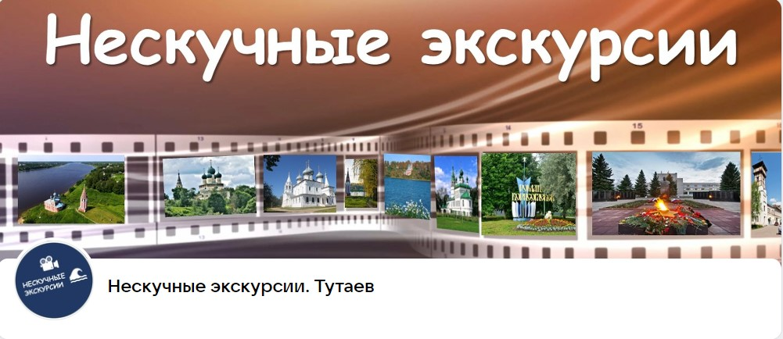 ТРЕЙЛЕР К ПРОЕКТУ «НЕСКУЧНЫЕ ЭКСКУРСИИ»

